2023年度
壤塘县红十字会
部门决算

目录
公开时间：2024年10月23日
第一部分 部门概况 1
一、部门职责 1
二、机构设置 1
第二部分 2023年度部门决算情况说明 2
一、收入支出决算总体情况说明 2
二、收入决算情况说明 2
三、支出决算情况说明 3
四、财政拨款收入支出决算总体情况说明 3
五、一般公共预算财政拨款支出决算情况说明 4
六、一般公共预算财政拨款基本支出决算情况说明 6
七、财政拨款“三公”经费支出决算情况说明 7
八、政府性基金预算支出决算情况说明 8
九、国有资本经营预算支出决算情况说明 8
十、其他重要事项的情况说明 8
第三部分 名词解释 10
第四部分 附件 13
第五部分 附表 25
一、收入支出决算总表 25
二、收入决算表 25
三、支出决算表 25
四、财政拨款收入支出决算总表 25
五、财政拨款支出决算明细表 25
六、一般公共预算财政拨款支出决算表 25
七、一般公共预算财政拨款支出决算明细表 25
八、一般公共预算财政拨款基本支出决算表 25
九、一般公共预算财政拨款项目支出决算表 25
十、政府性基金预算财政拨款收入支出决算表 25
十一、国有资本经营预算财政拨款收入支出决算表 25
十二、国有资本经营预算财政拨款支出决算表 25
十三、财政拨款“三公”经费支出决算表 25

第一部分 部门概况

一、部门职责
传播国际红十字运动知识和国际人道法；宣传、执行《中华人民共和国红十字会法》《中华人民共和国红十字标志使用办法》等法律法规。
开展备灾救灾工作，在自然灾害和突发事件中，开展对受害者的救助和帮助。
开展人道领域内的社区服务、社会公益服务活动即卫生救护、防病常识的宣传和普及。
开展艾滋病预防及吸毒危害的宣传教育工作，增强公民自我防护意识和能力。
组织会员、志愿工作者开展社会服务活动。参与本地区的医疗服务救助工作和扶贫助学工作。
开展红十字会品牌项目活动，积极推动“三救、三献”工作。
依照国际红十字会和红新月的基本原则，完成上级红会及县委县人民政府委托的其他事项。

二、机构设置
壤塘县红十字会无下属二级单位，基本性质为参照公务员法管理事业单位，共有2个股室，分别为综合办公室及赈济部。

第二部分 2023年度部门决算情况说明

一、收入支出决算总体情况说明
2023年度收入总计124.92万元，支出总计124.92万元。与2022年相比，收入总计增加9.96万元，增长8.67%，支出总计增加6.83万元，增长5.78%。主要变动原因是人员变动收支增加。

（图1：收、支决算总计变动情况图）

二、收入决算情况说明
2023年本年收入合计124.92万元，其中：一般公共预算财政拨款收入124.92万元，占100%；政府性基金预算财政拨款收入0万元，占0%；国有资本经营预算财政拨款收入0万元，占0%；上级补助收入0万元，占0%；事业收入0万元，占0%；经营收入0万元，占0%；附属单位上缴收入0万元，占0%；其他收入0万元，占0%。
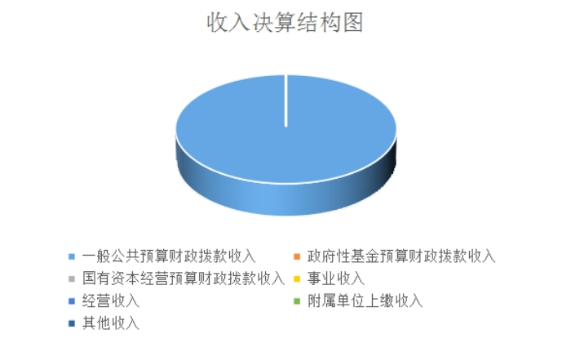
（图2：收入决算结构图）

三、支出决算情况说明
2023年本年支出合计124.92万元，其中：基本支出114.03万元，占91.28%；项目支出10.89万元，占8.72%；

（图3：支出决算结构图）

四、财政拨款收入支出决算总体情况说明
2023年度财政拨款收入总计124.92万元，财政拨款支出总计124.92万元。与2022年相比，增加9.96万元，增长8.67%，支出总计增加6.83万元，增长5.78%。主要变动原因是人员变动收支增加。

（图4：财政拨款收、支决算总计变动情况）

五、一般公共预算财政拨款支出决算情况说明
（一）一般公共预算财政拨款支出决算总体情况
2023年一般公共预算财政拨款支出124.92万元，占本年支出合计的100%。与2022年相比，一般公共预算财政拨款支出总计增加6.83万元，增长5.78%。主要变动原因是人员变动支出增加。

（图5：一般公共预算财政拨款支出决算变动情况）
（二）一般公共预算财政拨款支出决算结构情况
2023年一般公共预算财政拨款支出124.92万元，主要用于以下方面：教育支出5.05万元，占4.04%；社会保障和就业支出107.34万元，占85.92%；卫生健康支出5.62万元，占4.50%；住房保障支出6.92万元，占5.54%。

（图6：一般公共预算财政拨款支出决算结构）
（三）一般公共预算财政拨款支出决算具体情况
2023年一般公共预算支出决算数为124.92万元，完成预算100%。其中：
1.教育支出（205）进修及培训（08）其他进修及培训（99）支出5.05万元，完成预算100%；
2.社会保障和就业支出（208）社会保障和就业支出（05） 机关事业单位职业年金缴费支出（06）支出4.85万元，完成预算100%；
3.社会保障和就业支出（208）社会保障和就业支出（05） 机关事业单位基本养老保险缴费支出（05）支出10.74万元，完成预算100%；
4.社会保障和就业支出（208）红十字事业（16）行政运行（01）支出85.90万元，完成预算100%；
5.社会保障和就业支出（208）红十字事业（16）一般行政管理事务（02）支出5.84万元，完成预算100%；
6.卫生健康支出（208）行政事业单位医疗（11）行政单位医疗（01）支出4.59万元，完成预算100%；
7.卫生健康支出（208）行政事业单位医疗（11）公务员医疗补助（03）支出1.03万元，完成预算100%；
8.住房保障支出（221）住房改革支出（02） 住房公积金（01）支出6.92万元，完成预算100%；

六、一般公共预算财政拨款基本支出决算情况说明
2023年一般公共预算财政拨款基本支出114.03万元，其中：
人员经费105.82万元，主要包括：基本工资、津贴补贴、奖金、机关事业单位基本养老保险缴费、职业年金缴费、职工基本医疗保险缴费、公务员医疗补助缴费、其他社会保障缴费、生活补助、医疗费补助、住房公积金、对个人和家庭的补助支出。
公用经费8.21万元，主要包括：办公费、电费、邮电费、取暖费、物业管理费、差旅费、培训费、公务用车运行维护费。

七、财政拨款“三公”经费支出决算情况说明
（一）“三公”经费财政拨款支出决算总体情况说明
2023年“三公”经费财政拨款支出决算为3.91万元，完成预算100%，与预算数持平。
（二）“三公”经费财政拨款支出决算具体情况说明
2023年“三公”经费财政拨款支出决算中，因公出国（境）费支出决算0万元，占0%；公务用车购置及运行维护费支出决算3.91万元，占100%；公务接待费支出决算0万元，占0%。具体情况如下：

（图7：“三公”经费财政拨款支出结构）（饼状图）
1.因公出国（境）经费支出0万元。
2.公务用车购置及运行维护费支出3.91万元，完成预算100%。公务用车购置及运行维护费支出决算比2022年减少0.09万元，主要原因为单位厉行节约。
其中：公务用车购置支出0万元。截至2023年12月底，单位共有公务用车1辆，其中：轿车0辆、越野车1辆、载客汽车0辆。
公务用车运行维护费支出3.91万元。完成预算100%。主要用于所需的公务用车燃料费、维修费、过路过桥费、保险费等支出。
3.公务接待费支出0万元。

八、政府性基金预算支出决算情况说明
2023年未安排政府性基金预算支出0万元。

九、国有资本经营预算支出决算情况说明
2023年国有资本经营预算财政拨款支出0万元。

十、其他重要事项的情况说明
（一）机关运行经费支出情况
2023年，壤塘县红十字会机关运行经费支出8.21万元，比2022年减少3.33万元，减少28.84%%，主要原因是单位厉行节约。
（二）政府采购支出情况
2023年，壤塘县红十字会政府采购支出总额0万元，其中：政府采购货物支出0万元、政府采购工程支出0万元、政府采购服务支出0万元。
（三）国有资产占有使用情况
截至2023年12月31日，壤塘县红十字会共有车辆1辆，其中：主要领导干部用车0辆、机要通信用车0辆、应急保障用车0辆、其他用车1辆。单价50万元以上通用设备0台（套），单价100万元以上专用设备0台（套）。
（四）预算绩效管理情况
根据预算绩效管理要求，本部门在2023年度预算编制阶段，组织对应急救护员培训费用等3个项目开展了预算事前绩效评估，对3个项目编制了绩效目标，预算执行过程中，选取3个项目开展绩效监控。
组织对2023年度一般公共预算、政府性基金预算、国有资本经营预算、社会保险基金预算以及资本资产、债券资金等全面开展绩效自评，形成壤塘县红十字会部门整体绩效自评报告，其中，壤塘县红十字会部门整体绩效自评得分为93分，绩效自评综述：本次得分为93分，总体表现较好；我单位不涉及专项项目，因此未开展专项项目绩效自评。整体绩效自评报告详见附件。

第三部分 名词解释

1.财政拨款收入：指单位从同级财政部门取得的财政预算资金。
2.事业收入：指事业单位开展专业业务活动及辅助活动取得的收入。
3.经营收入：指事业单位在专业业务活动及其辅助活动之外开展非独立核算经营活动取得的收入。
4.其他收入：指单位取得的除上述收入以外的各项收入。
5.使用非财政拨款结余：指事业单位使用以前年度积累的非财政拨款结余弥补当年收支差额的金额。
6.年初结转和结余：指以前年度尚未完成、结转到本年按有关规定继续使用的资金。
7.结余分配：指事业单位按照会计制度规定缴纳的所得税、提取的专用结余以及转入非财政拨款结余的金额等。
8、年末结转和结余：指单位按有关规定结转到下年或以后年度继续使用的资金。
9.社会保障和就业（类）社会保障就业支出（款）机关事业单位基本养老保险缴费支出（项）：指基本养老保险单位部分支出。
10.医疗卫生与计划生育（类）卫生健康（款）行政事业单位基本医疗保险、公务员医疗、医疗补助（项）：指基本医疗保险与公务员医疗补助缴费支出。
11.节能环保（类）节能环保（款）节能环保（项）：指开展节能环保各项工作的支出。
12.住房保障（类）住房保障支出（款）住房改革支出（项）：住房公积金指单位为职工按比例缴纳的住房公积金支出。
13.基本支出：指为保障机构正常运转、完成日常工作任务而发生的人员支出和公用支出。
14.项目支出：指在基本支出之外为完成特定行政任务和事业发展目标所发生的支出。
15.经营支出：指事业单位在专业业务活动及其辅助活动之外开展非独立核算经营活动发生的支出。
16.“三公”经费：指部门用财政拨款安排的因公出国（境）费、公务用车购置及运行费和公务接待费。其中，因公出国（境）费反映单位公务出国（境）的国际旅费、国外城市间交通费、住宿费、伙食费、培训费、公杂费等支出；公务用车购置及运行费反映单位公务用车车辆购置支出（含车辆购置税）及租用费、燃料费、维修费、过路过桥费、保险费等支出；公务接待费反映单位按规定开支的各类公务接待（含外宾接待）支出。
17.机关运行经费：为保障行政单位（含参照公务员法管理的事业单位）运行用于购买货物和服务的各项资金，包括办公及印刷费、邮电费、差旅费、会议费、福利费、日常维修费、专用材料及一般设备购置费、办公用房水电费、办公用房取暖费、办公用房物业管理费、公务用车运行维护费以及其他费用。

第四部分 附件
附件1
壤塘县红十字会2023年度部门整体支出绩效评价自评报告

一、部门（单位）概况
壤塘县红十字会机构性质：参照公务员管理事业单位，机构地址：四川省壤塘县壤柯镇罗吾塘藏街118号，单位负责人：格西彭措。
（一）机构组成
壤塘县红十字会共有2个股室，分别为综合办公室及赈济部。
（二）机构职能

红十字会的职能是传播国际红十字运动知识和国际人道法；宣传、执行《中华人民共和国红十字会法》、《中华人民共和国红十字标志使用办法》等法律、法规。开展备灾救灾工作，在自然灾害和突发事件中，开展对受害者的救助和帮助。开展人道领域内的社区服务、社会公益服务活动即卫生救护、防病常识的宣传和普及。开展艾滋病预防及吸毒危害的宣传教育工作，提高公民自我防护意识和能力。组织会员、志愿工作者开展社会服务活动。参与本地区的医疗服务救助工作和扶贫助学工作。开展红十字会品牌项目活动，积极推动“三救、三献”工作。依照国际红十字会和红新月的基本原则，完成上级红会及县委县人民政府委托的其他事项。
（三）人员概况
人员情况：总编制5名,其中:公务员3人，事业工勤1人。
二、部门财政资金收支情况
（一）部门财政资金收入情况
2023年财政下达壤塘县红十字会年初预算收入88.32万元，执行期中追加收入36.6万元，本年度总收入合计124.92万元，本年度无结转结余。
（二）部门财政资金支出情况
2023年壤塘县红十字会共计预算支出124.92万元，基本支出105.82万元，项目支出10.89万元。
三、部门整体预算绩效管理情况
（一）部门预算管理
1、部门绩效目标制定情况
按照预算绩效管理要求，本部门对2023年一般公共预算项目支出开展了绩效目标管理，共编制绩效目标覆盖率达到100%。我会制定了20223年整体目标：我会在县委、县政府的正确领导下，在州红十字会的指导下，开拓创新、履职尽责，积极开展救助、救护、三献实施等工作，发挥党委政府在人道领域的助手和桥梁纽带作用。
2、目标完成情况
加强思想政治建设，筑牢理想信念之基。一是加强理论学习，提高政治素养。认真制定群团联合党支部学习计划，严格落实“第一议题”学习制度。自8月份成立群团联合党支部以来共集中学习5次，支部开展专题研讨1次，开展群众性主题宣教活动5次，组织党员干部专题培训1次，通过学习党员干部理论修养不断提升，政治意识、大局意识明显增强；二是加强支部建设，提高支部凝聚力、战斗力。进一步规范“三会一课”、组织生活会、民主评议党员、主题党日等制度，切实做到抓在经常严在日常。共开展主题党日活动5次，召开党员大会2次，书记讲党课2次，通过学习，使广大党员干部理论修养不断提升，政治意识、大局意识明显增强。
加强能力作风建设，提升拒腐防变抵抗力。制定2023年党风廉政建设工作实施方案，坚持对标对表找差距，时刻提醒全体党员干部管得住“手”，封得住“口”，经得起诱惑，保得住名节。认领科级干部领办实事2个，已全部落实到位，召开党风廉政专题会议4次，层层开展廉政谈话5人次，观看警示教育片2次，撰写警示教育心得体会5篇。
坚持不懈抓好意识形态工作。强化理论学习，将意识形态工作纳入红十字会整体工作布局中来，严格落实“第一议题”制度。一是重点学习习近平总书记关于意识形态重要讲话精神、习近平新时代中国特色社会主义思想、党的二十大精神等内容，在思想上、政治上、行动上同以习近平同志为核心的党中央保持高度一致，进一步推动党员干部增强“四个意识”、坚定“四个自信”、做到“两个维护”；二是定期进行意识形态风险研判，严格落实意识形态工作责任制，共进行意识形态风险研判12次，排查风险点0处。
提高政治站位，精心组织主题教育走深走实。主题教育启动后，群团联合党支部第一时间组织学习领会主题教育要求，成立领导小组和领导小组办公室，安排专职人员开展工作。召开专题会传达学习上级主题教育动员会精神。严格制定学习计划表，将《工作方案》中学习内容作为重点学习目录，先后开展中心组集中学习4次，支部书记讲党课2次，发放学习资料20余份。支部利用开展主题教育深化队伍理论武装的大课堂、铸牢政治忠诚的大历练，提升队伍能力本领的大课堂、强化政治担当的大历练，推进队伍自我革命的大课堂、永葆政治本色的大历练，把主题教育融入抓班子带队伍、促改革谋发展、防风险保平安的各环节全过程。
打造红十字宣传基地，使红十字事业不断深入人心。为切实提高红十字会的社会知晓率和认知度，进一步提高全民参与红十字事业的自觉性和积极性，凝聚更多的人道力量，壤塘县红十字会采取多种形式，全力推进宣传工作。一是扎实开展各种宣传日活动。依托“5.8”世界红十字日、世界急救日、“12.1”世界爱滋病宣传日、无偿献血日及各种大型节会，积极开展红十字应急救护知识进机关、进学校、进社区活动；二是以媒体为平台，大力营造舆论氛围。通过“微壤塘”“壤塘群团”等微信公众号，发布信息48条，提高群众对红十字工作的知晓率，搭建好党风廉政建设宣传新平台;通过多方面的宣传，取得了良好的社会效果，提高了广大公众对红十字工作认知度。
汇聚人道力量，改善困难群众生活。一是深入开展“红十字博爱送万家”活动，把社会大家庭的温暖及时送到弱势群体当中。春节前夕，为我县环卫工人、社会孤儿、孤寡老人等特殊困难群众送去御寒棉被、衣物、鞋子等生活用品价值15万元的慰问物资，受益人数达2000余人；二是认真实施助学、助病、助困、贫困母亲救助工作，发放人道救助金52.53万元 ；三是我会与中国红十字基金会、绵阳404医院合作，开展红十字系统“天使阳光”基金暨“小天使”项目，成功接受手术4例；四是协同温州鹿城区援建指挥部组织实施了“特殊病种医疗救助”活动，今年已组织第四、五、六批特殊大病患者7人赴温州接受医疗救助；五是承办温州天爱公益协会大型捐赠仪式在壤塘县寄宿制小学成功举行，向壤塘县捐赠1万件（双）童衣和童鞋；六是我会承办2023年温州对壤塘医疗援助大型座谈会，温医大附二院、温州眼视光医院、温州都市报向壤塘县捐赠医疗救助金35.6万元，并向“温心守护”项目8名特殊大病患儿发放捐赠慰问金4800.00元；七是成功举办“2023年中国狮子联会浙江海量服务队资助壤塘县困难大学生”座谈会，发放助学金10万元。

加强基层红十字组织建设，夯实基层红十字基础。按照阿坝州红十字会《关于加强红十字组织队伍建设的通知》阿州红会发〔2023〕14号要求，积极开展基层红十字组织建设，目前我县4个乡镇（宗科乡、上杜柯乡、上壤塘乡、茸木达乡）红十字会均已挂牌成立，推进了红十字事业发展，更好的服务群众。
持续开展应急救护知识培训，构建社会应急救护网络
为提高广大群众自救互救能力，壤塘县红十字会积极开展红十字应急救护知识进机关、进社区、进学校、进企业活动，分别到中壤塘乡、南木达乡、蒲西乡、县中学、县消防大队等地开展应急救护知识培训，通过多媒体课件、现场演示、参与互动等多种形式，向大家普及了心肺复苏术、海姆立克急救法、夏季防溺亡等多种应急救护知识，增强了群众紧急避险和自救互救的能力。全年共开展救护员培训4场，培训人员112人次，数据已全部录入系统。普训完成1300人，累计向培训人员、社区居民等共计发放应急救护知识手册、宣传资料等5000余份。
发挥职能开展募捐，积极参与“99腾讯公益”互联网众筹项目。广泛动员社会各界和爱心人士参与爱心活动，全年募集爱心捐款845.02万元(包含定向捐赠资金）。在“99腾讯公益”日，倡议我县干部职工、社会爱心人士积极参与由阿坝州红十字会、阿坝州残疾人联合会在腾讯 99 公益平台上发起了“护你周全助残行动”的筹资项目，组织捐款三天，共计参与捐款518次，筹集善款8159.91元。
关爱生命健康，“三献”工作平稳发展。积极推动“三献”业务，在5.8世界红十字日纪念日，我会紧扣“爱心相伴、救在身边”博爱周主题，利用两周时间开展一系列纪念宣传活动，宣传动员无偿献血、造血干细胞捐献、器官遗体捐献、艾滋病防治相关知识，动员志愿者广泛参与，成功完成3例人体器官捐献志愿者登记。
3、预算编制情况
2023年财政下达壤塘县红十字会年初预算入88.32万元，执行期间根据工作安排和开展情况追加收入36.6万元；2023全年实际收入共计124.92万元，年末无结转结余，预算编制准确率较高。严格按照预算编制方案科学合理编制本单位预算，提前做好情况摸底、数据收集、填报绩效目标、细化专项预算，按照人员经费逐人核定编制，公用经费按定额编制；根据“总量控制、计划管理”的`要求从严控制机关经费，严格编制“三公经费”预算，压缩公业务费，科学编制项目支出，编制部门预算项目绩效目标，按时完成预算编制报送工作。
4、执行进度情况
2023年财政下达壤塘县红十字会年初预算收入88.32万元，执行期中追加收入36.6万元。年末无结转结余，单位执行进度为100%，达到预期目标。
5、预算完成情况
2023年财政下达壤塘县红十字会年初预算收入88.32万元，执行期中追加收入36.6万元。年末无结转结余，单位执行进度为100%，达到预期目标。
6、三公经费
“三公”经费控制。壤塘县红十字会2023年“三公”经费预算3.91万元，决算支出3.91万元。其中公务用车购置及运行维护费预算3.91万元，决算支出3.91万元（其中公务用车购置费0万元、公务用车运行维护费3.91万元）,未发生因公出国（境）费及公务接待费，2023年“三公”经费决算均未超过预算。
7、政府采购
采购规范性。壤塘县红十字会2023年度无政府采购支出。
8、资产管理
固定资产在用率。截止2023年12月31日，壤塘县红十字会《行政单位资产管理系统》固定资产总计35.8589万元，在用的固定资产总计35.8589万元，固定资产在用率达100%。
（二）结果应用情况
绩效目标填报执行了《四川省省级财政专项资金绩效分配管理暂行办法》，实施绩效分配。在项目资金管理方面，单位建立和健全项目资金管理制度和管理办法。严格资金的使用和划拨流程，确保资金使用安全、公平、合理。项目资金做到了专款专用，及时支付。资金的支付均通过对公账户，直接支付到供应商,切实保障了资金使用的准确性和安全性。在绩效目标评价方面，根据县财政局要求，我会成立自评工作小组，组织实施本单位2023年绩效管理自评工作。信息公开情况。按照财政要求，及时在预决算批复后20日内，在壤塘县人民政府的网站进行了信息公开，公开内容真实、完整。依法接受财政、审计、纪检监察、巡查等部门的监督检查。严守财经法规，严格财经纪律，依法接受财政、审计、巡察、派驻纪检监督，按时上报各类资料。严格遵守中央八项规定及省市县有关厉行勤俭节约相关规定，严格执行财务管理制度，根据年初预算合理安排日常公用经费资金，做到厉行节约、精打细算，把有效的资金用到刀刃上，让财政资金发挥最大的社会及经济效益并保证我单位各项工作的正常运转。
- 评价结论及建议
- 评价结论
我会通过加强预算收支管理，不断建立健全内部管理制度，强化内部管理流程，部门整体支出管理情况得到提升，也能较好完成部门决算的编制、送审、批复和公开工作。同时也认识到在编制决算过程中存在项目分类不够精细、功能科目分类不够准确等不足。在下一年度的部门预算编制、执行决算中，我会将继续努力，科学合理编制预决算，进行绩效评价，加强精细管理，完善不足。根据《壤塘县2023年部门整体支出绩效评价指标体系》评分，得分93分，绩效评价结果优秀。
- 存在问题
未制定明确的财务监控监督措施。
（三）改进建议
财务股室负责单位内控评价与监督工作，负责制定单位内部控制监督评价相关制度；负责组织对单位年度内部控制工作自评工作；负责对本单位风险管理工作的实施情况和有效性进行监督和检查；负责对各个部门各业务流程的执行情况进行监督和检查。

附件2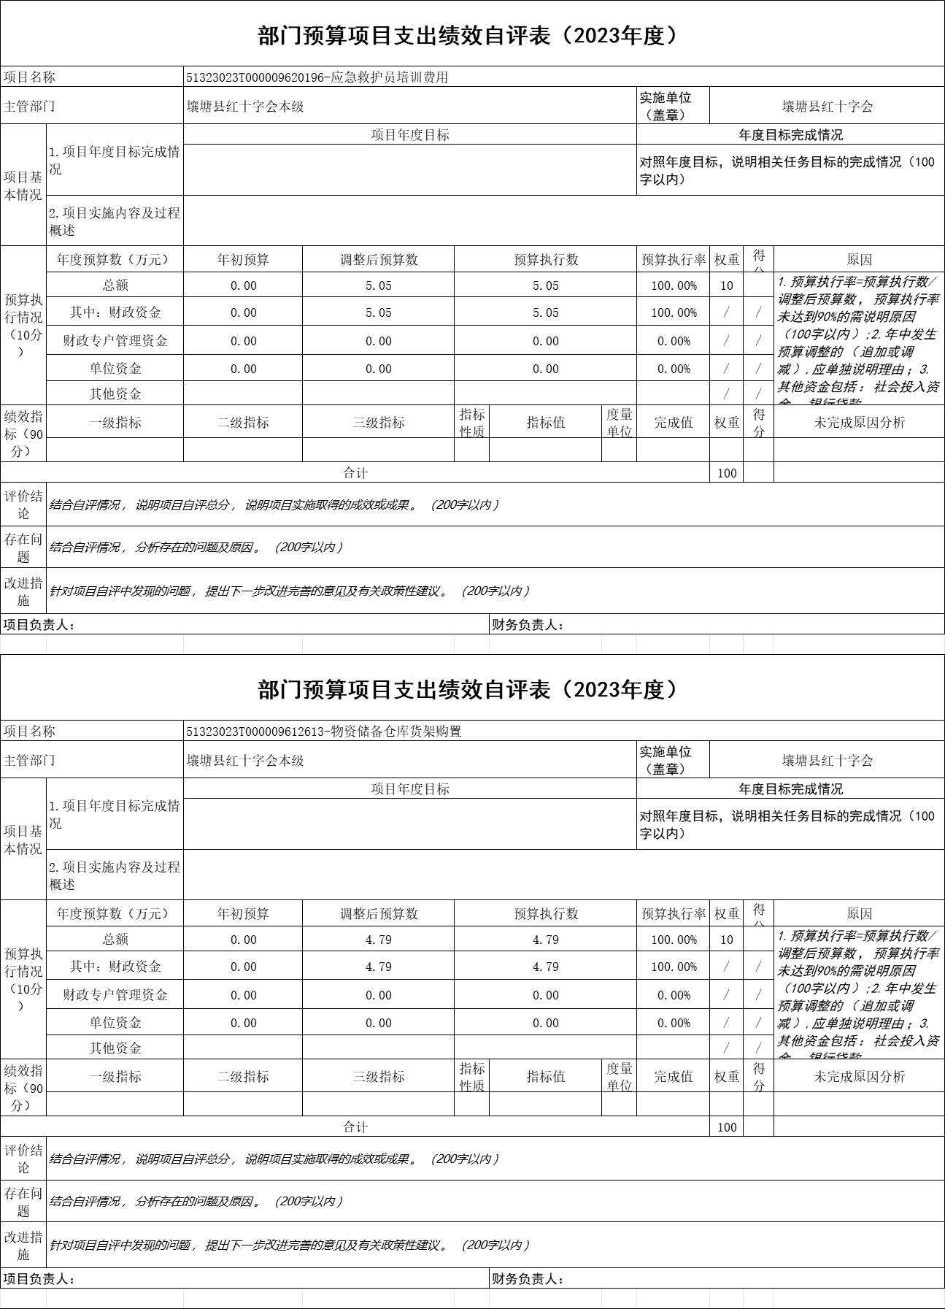

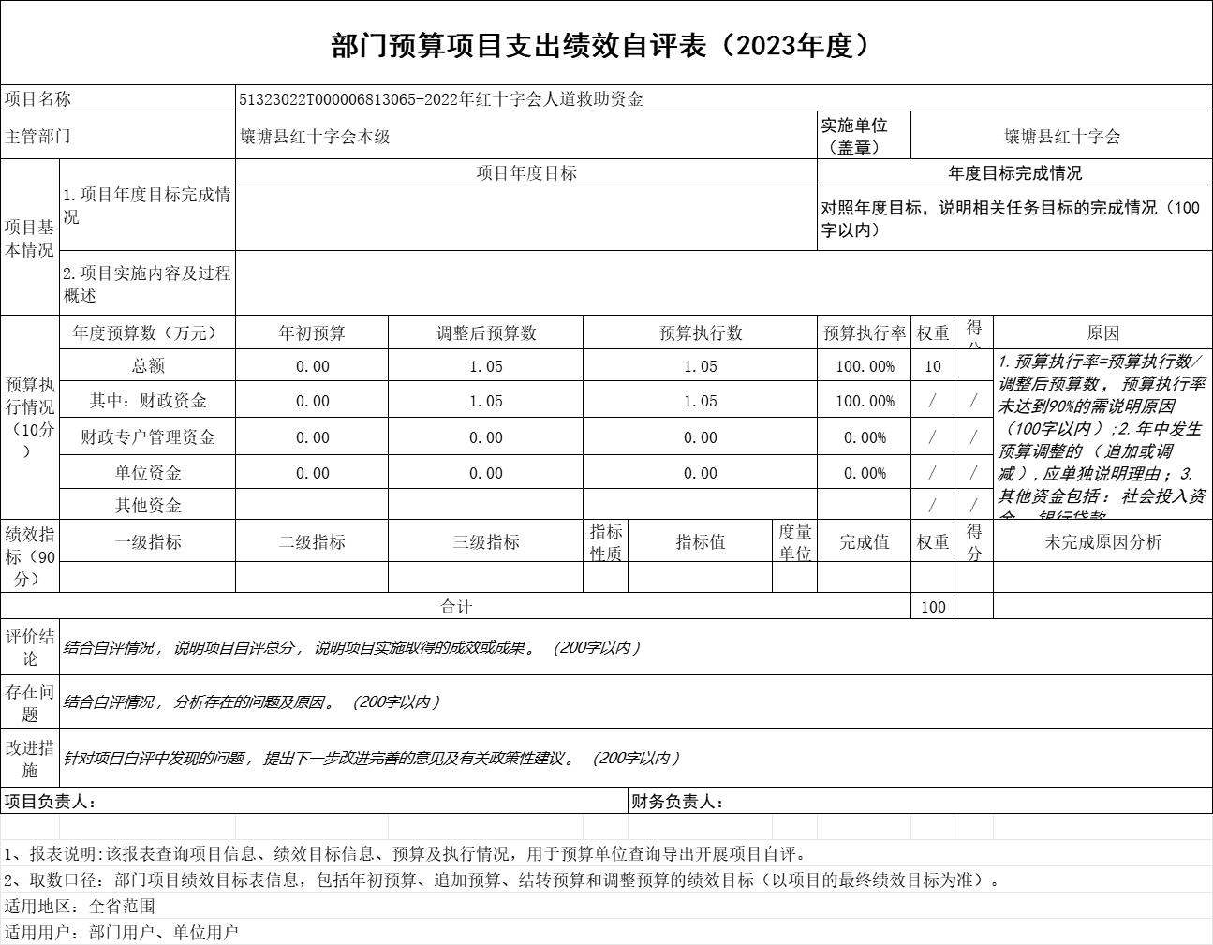

第五部分 附表

一、收入支出决算总表

二、收入决算表

三、支出决算表

四、财政拨款收入支出决算总表

五、财政拨款支出决算明细表

六、一般公共预算财政拨款支出决算表

七、一般公共预算财政拨款支出决算明细表

八、一般公共预算财政拨款基本支出决算表

九、一般公共预算财政拨款项目支出决算表

十、政府性基金预算财政拨款收入支出决算表

十一、国有资本经营预算财政拨款收入支出决算表

十二、国有资本经营预算财政拨款支出决算表
十三、财政拨款“三公”经费支出决算表

